Příklad 5) Přepínání hvězda trojúhelník

Zadání:
Vytvořte program pro spouštění asynchronního motoru s přepínačem Hvězda/trojúhelník tak, že vstupy I0.0 rozjezd motoru v zapojení HVĚZDA, I0.1 přepnutí zapojení na TROJÚHELNÍK a I0.2 bude tlačítko start/stop. Výstupy Q4.0 sepne stykač KM1, Q4.1 sepne stykač KM2, při stisku tlačítka I0.0 se sepnou kontakty hlavního stykače (Q4.3).,při stisku tlačítka I0.2 odpadnou kotvy všech stykačů.
- manuální
- automatické

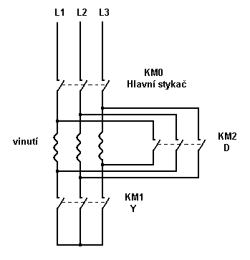
Schéma:

AM

KM0 - Hlavní stykač
KM1 - Stykač pro přepnutí do zapojení HVĚZDA
KM2 - Stykač pro přepnutí do zapojení TROJÚHELNÍK

Postup:

- Vytvořte nový projekt
- Definujte hardwarovou konfiguraci řídícího systému (typ CPU, vstupní a výstupní karty)
- Vytvořte samotný program včetně komentářů a popisů segmentů
- Ke každému vstupu a výstupu přiřaďte symbolickou adresu

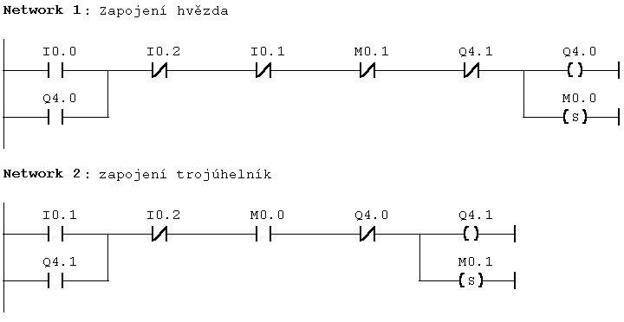Řešení: a)
LAD:
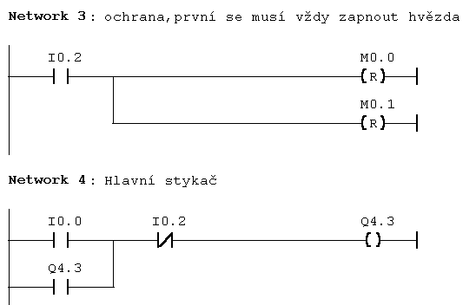

I0.0 – Tlačítko pro rozjezd motoru v zapojení Hvězda
I0.1 - Tlačítko pro rozjezd motoru v zapojení Trojúhelník
I0.2 - Tlačítko pro zastavení motoru
Q4.0 - sepne stykač hvězda KM1
Q4.1 - sepne stykač trojúhelník KM2
Q4.3 - sepne hlavní stykač KM0

M0.0 - pomocná proměnná (pro zabezpečení prvního rozjezdu do hvězdy)
M0.1 - pomocná proměnná (pro zabezpečení náhodného přepnutí z trojúhelníku do hvězdy)

FBD:

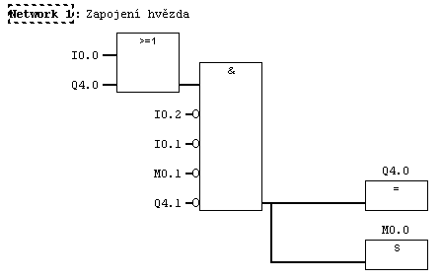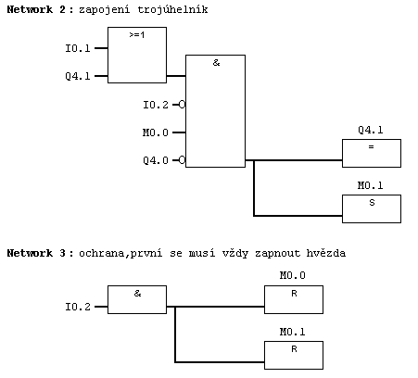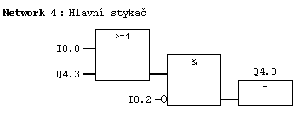
Řešení: b)
LAD:
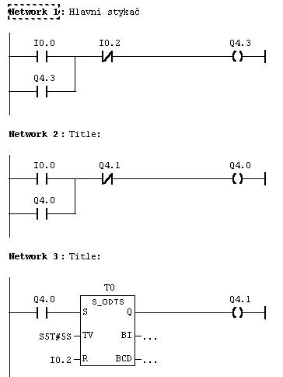

FBD:


